«Игры для развития фонематического слуха»

Фонематическое восприятие – это различение на слух звуков речи. Фонематический слух является основой для понимания смысла сказанного. Родители часто жалуются – у моего ребёнка «каша во рту», он пропускает или заменяет звуки и слоги в словах – виновником подобных нарушений может быть неразвитый фонематический слух. Сформированное фонематическое восприятие является залогом чёткого произнесения звуков, правильной слоговой структуры слов, основой лёгкости овладения грамматическим строем языка, успешного освоения письма и чтения. Если у вас возникли опасения по поводу недостаточной сформированности фонематического восприятия у малыша, то первым шагом следует проверить физический слух ребёнка. Убедившись, что он не снижен, можно переходить к различным упражнениям для развития фонематического слуха.
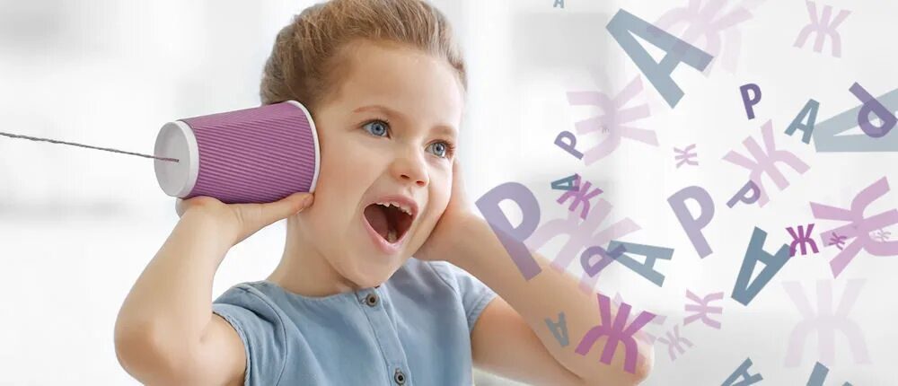

Игры, направленные на развитие речи и фонематического слуха.
1.Узнавание неречевых звуков. Различение на слух неречевых звуков является фундаментом и основой развития фонематического слуха. Игра: «Шумящие мешочки» Вместе с малышом насыпьте в мешочки или коробочки крупу, пуговицы, скрепки, деревянные брусочки, бусинки. Ребёнок должен угадать по звуку потряхиваемого мешочка, что у него внутри.
Игра: «Волшебная палочка» Взяв карандаш или палку любого назначения, постучите ею по разным предметам в доме. Волшебная палочка заставит звучать вазу, стол, стену, миску. Ребёнок должен угадать, какой предмет звучит.
Игра: «Похлопаем» Ребёнок повторяет ритмический рисунок хлопков. Например, два хлопка, пауза, один хлопок, пауза, два хлопка. В усложнённом варианте малыш повторяет ритм с закрытыми глазами.

2. Различение звуков речи по тембру, силе, высоте. Игра: «Три медведя» Ребёнок отгадывает, за кого из персонажей сказки говорит взрослый. Более сложный вариант: ребёнок сам говорит за трёх медведей, изменяя высоту
голоса.

3.Различение сходных по звучанию слов. Игра: «Верно – неверно» Взрослый показывает ребёнку картинку и называет предмет, заменяя первую букву (форота, корота, морота, ворота, порота, хорота). Задача ребёнка – хлопнуть в ладоши, когда он услышит правильный вариант произношения.

4. Различение слогов. Игра: «Похлопаем» Взрослый объясняет ребёнку, что есть короткие и длинные слова. Проговаривает их, интонационно разделяя слоги. Совместно с ребёнком произносит слова (па – па, ло – па – та, ба – ле – ри – на), отхлопывая слоги. Более сложный вариант: предложить ребёнку самостоятельно отхлопать количество слогов в слове.
Игра: «Что лишнее»? Взрослый произносит ряды слогов «па – па – па – ба – па, фа – фа – фа – ва – фа». Ребёнок должен хлопнуть, когда услышит лишний, (другой) слог.

5. Различение звуков. Объяснить ребёнку, что слова состоят из звуков. Поиграть в звуки. Комарик звенит - з – з – з, вода шумит – с – с – с, кузнечик стрекочет – ц – ц – ц, ветер шумит – ш – ш – ш, поезд едет – ч – ч – ч, жук жужжит – ж – ж – ж, собака рычит – р – р – р. Взрослый произносит звук, а ребёнок отгадывает кто, (что) его издаёт.
«Узнай по звуку» Игра на развитие внимания и звукового восприятия, материалом являются различные игрушки и предметы, которыми можно производить характерные звуки: барабан, колокольчик, ложка, бумага. Ребёнок садится спиной к взрослому, который производит шумы разными предметами. Ребёнок должен догадаться, что за предмет и назвать его, не поворачиваясь. Шумы могут быть самые разные. Можно бросать ложку, мяч на пол, рвать бумагу, ударять предметом о предмет, перелистывать книгу. Можно за каждый правильный ответ давать ребёнку звёздочку или фишку.
Упражнение на развитие речевого дыхания. Чтобы научиться выговаривать такие звуки как: «с», «з», «ш», «ж», «р» ребёнок должен уметь делать достаточно сильный вдох.
«Одуванчик» На прогулке найдите одуванчик. Взрослый предлагает подуть на цветок так, чтобы слетели все пушинки. Обычно ребёнок справляется за 3 – 4 раза.

Желаю успеха!

